Башkортостан Республикаhы  Стeрлетамаk kалаhы  kала округы  Хакимиәте |  | Администрация  городского округа  город Стерлитамак  Республики Башкортостан

KАРАР  16.08.2024й. | № 2113 | ПОСТАНОВЛЕНИЕ  16.08.2024г.
О внесении изменений в постановление администрации городского округа город Стерлитамак Республики Башкортостан от 24.06.2022 № 1642 «Об утверждении дислокации мест для осуществления торговли продукцией граждан, занимающихся садоводством, огородничеством на территории городского округа город Стерлитамак Республики Башкортостан»

В целях реализации подпункта «д» пункта 1 распоряжения Правительства Российской Федерации от 30.01.2021 № 208-р «О рекомендациях органам исполнительной власти субъектов РФ и органам местного самоуправления по вопросу о новых возможностях для розничного сбыта товаров», пункта 4 распоряжения Правительства Республики Башкортостан от 17.05.2021 № 389-р «О стратегических направлениях социально-экономического развития Республики Башкортостан», а также в целях создания благоприятных условий по реализации продукции граждан, занимающихся садоводством, огородничеством на территории городского округа город Стерлитамак Республики Башкортостан, п о с т а н о в л я ю:

1. Внести в постановление администрации городского округа город Стерлитамак Республики Башкортостан от 24.06.2022 № 1642 «Об утверждении дислокации мест для осуществления торговли продукцией граждан, занимающихся садоводством, огородничеством на территории городского округа город Стерлитамак Республики Башкортостан», следующие изменения:
1.1. Дислокацию мест для осуществления торговли продукцией граждан, занимающихся садоводством, огородничеством на территории городского округа город Стерлитамак Республики Башкортостан (далее – места торговли), изложить в новой редакции согласно приложению № 1 к настоящему постановлению.
1.2. Перечень мест торговли для обеспечения содержания прилегающей к местам торговли территории для осуществления торговли продукцией граждан, занимающихся садоводством, огородничеством на территории городского округа город Стерлитамак Республики Башкортостан, изложить в новой редакции согласно приложению № 2 к настоящему постановлению.
2. Отделу торговли и бытового обслуживания администрации городского округа город Стерлитамак Республики Башкортостан организовать работу торговых мест в соответствии с приложением № 1 к настоящему постановлению.
3. Отделу пресс-службы администрации городского округа город Стерлитамак Республики Башкортостан разместить настоящее постановление на официальном сайте администрации городского округа город Стерлитамак Республики Башкортостан в информационно-телекоммуникационной сети «Интернет».
4. Контроль за выполнением настоящего постановления возложить на заместителя главы администрации по развитию предпринимательства и инвестициям городского округа город Стерлитамак Республики Башкортостан.

Глава администрации Р. Ф. Газизов

Приложение № 1

Утверждена
постановлением администрации
городского округа город Стерлитамак Республики Башкортостан
16.08.2024 № 2113

Дислокация мест для осуществления торговли продукцией граждан, занимающихся садоводством, огородничеством на территории городского округа город Стерлитамак Республики Башкортостан

№ | Местонахождение  (адресный ориентир) | Схема размещения
1. | ул. Артёма, 147 | 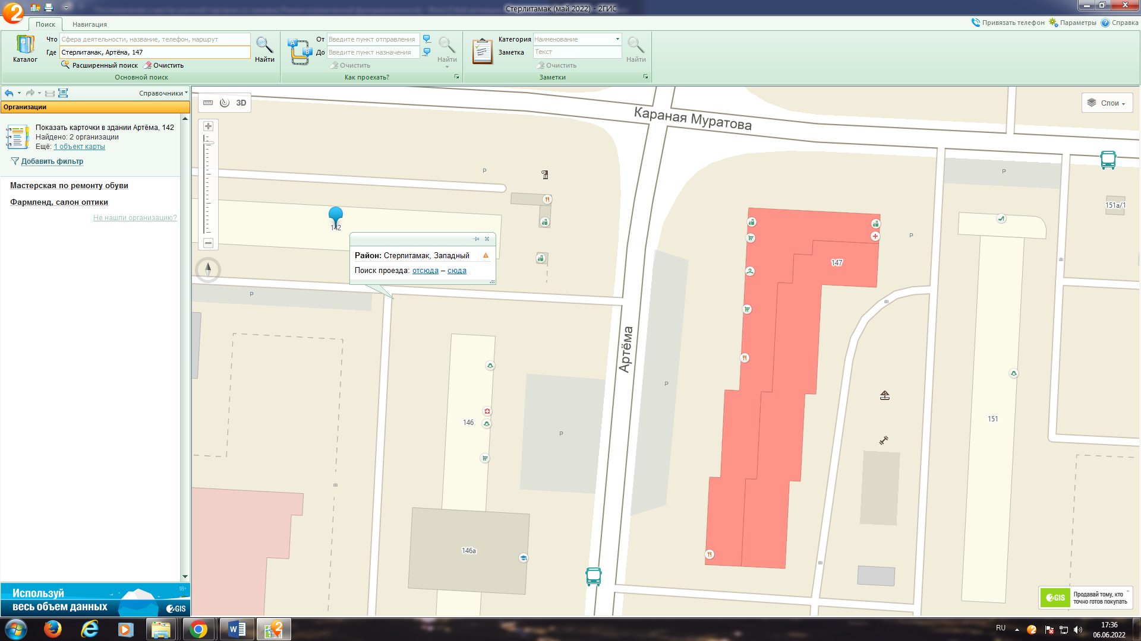  ул. Артема,147
2. | ул. Деповская, 29 (ТЦ «Ленкорань») | 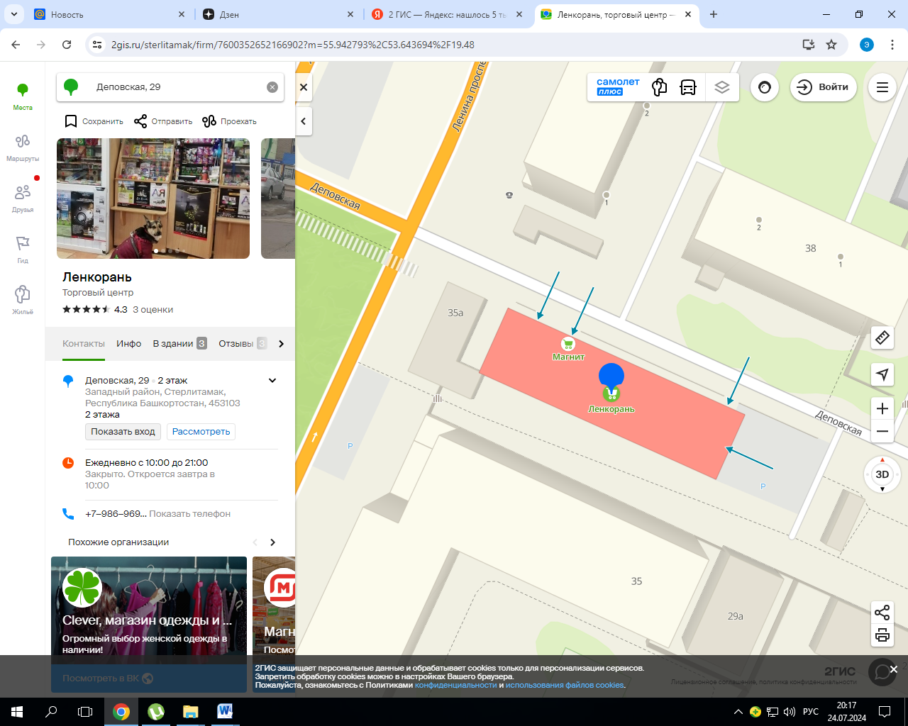  ул. Деповская,29
3. | ул. Дружбы, 31 | 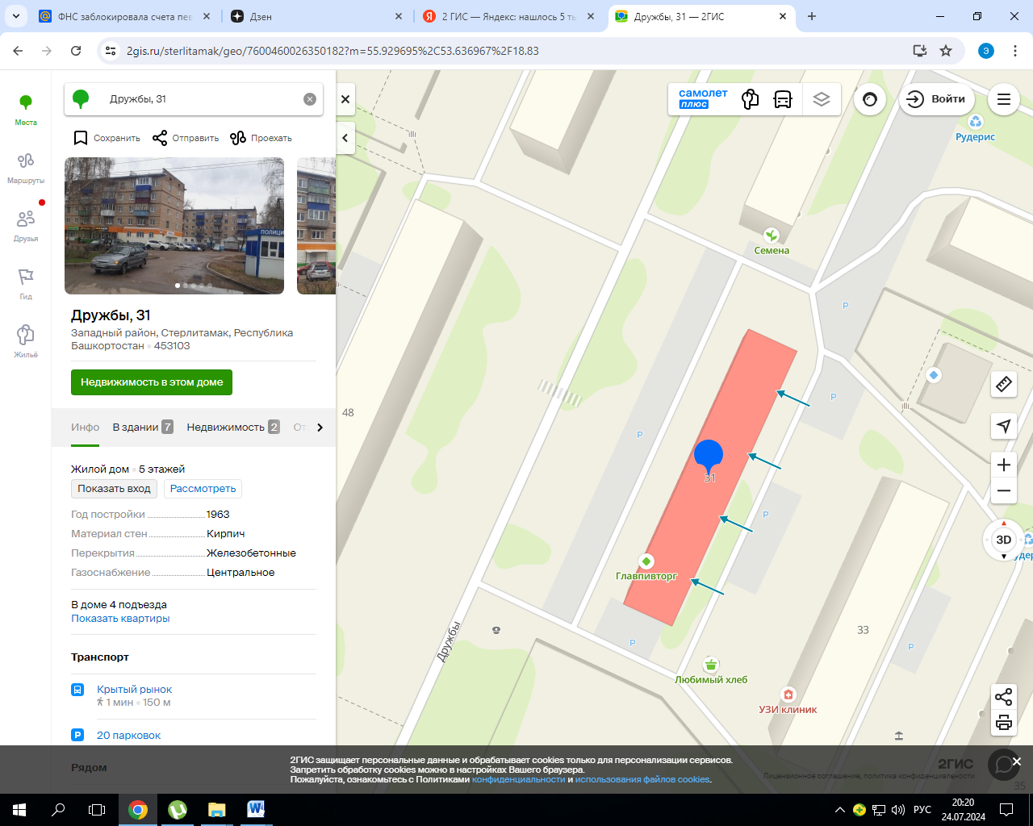  ул. Дружбы,31
4. | ул. Коммунистическая, 43 | 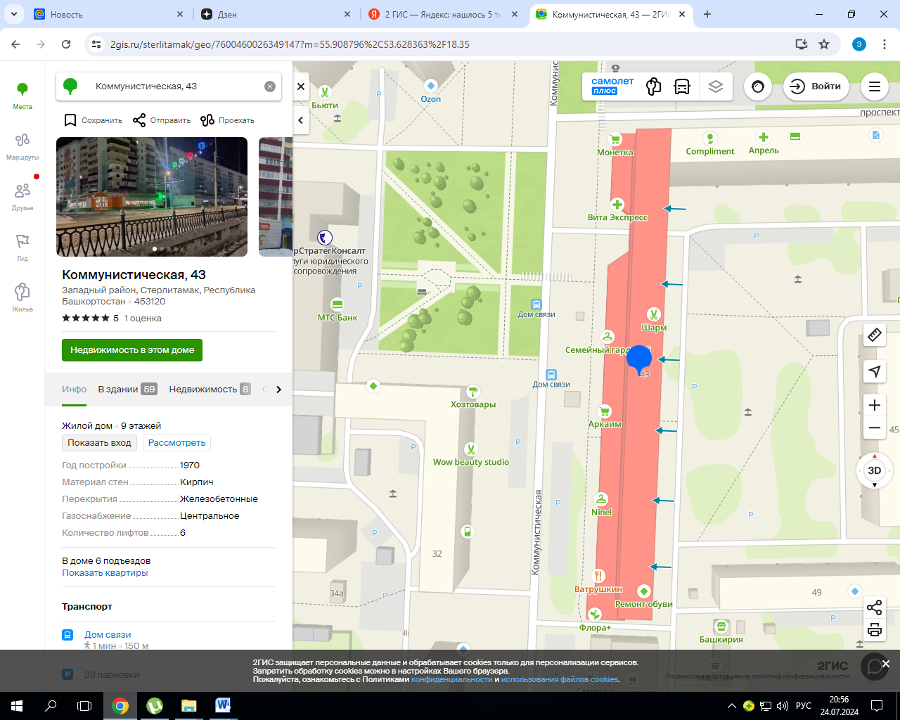  ул. Коммунистическая,43
5. | ул. Коммунистическая, 35 | 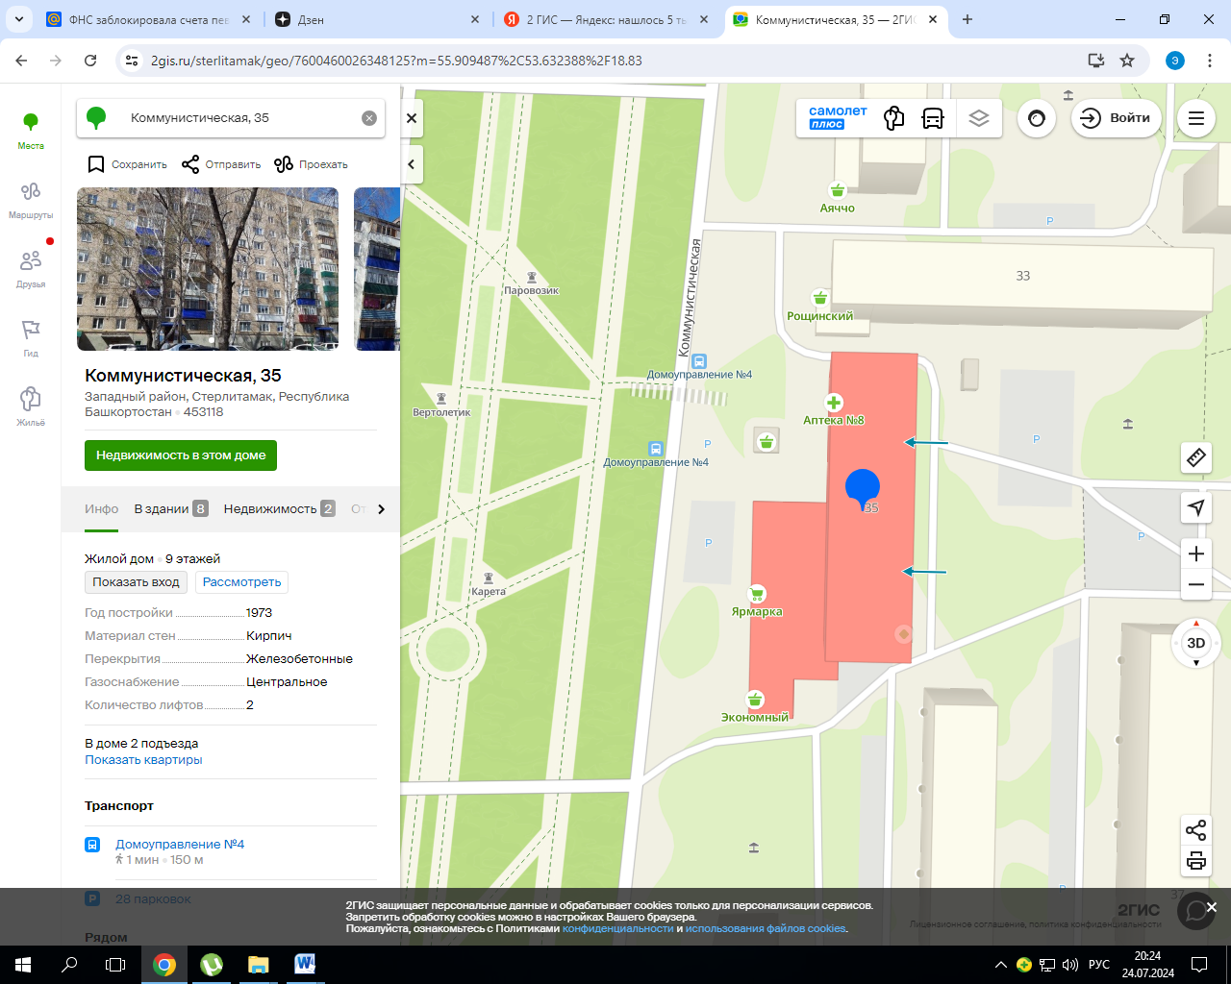  ул. Коммунистическая,35
6. | ул. Комсомольская, 5 (площадь) | 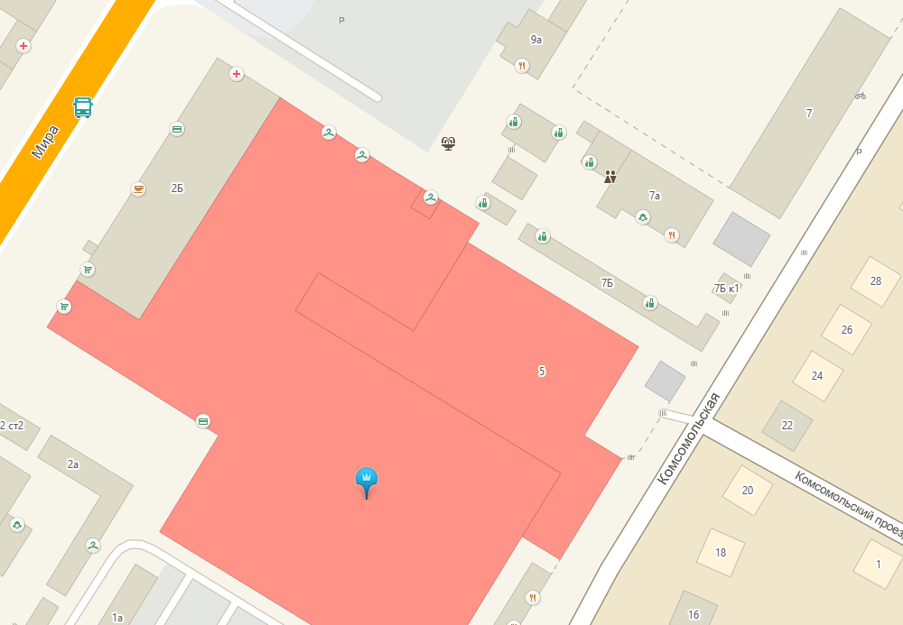  ул. Комсомольская,5
7. | ул. Комсомольская, 7 («Экорынок») | 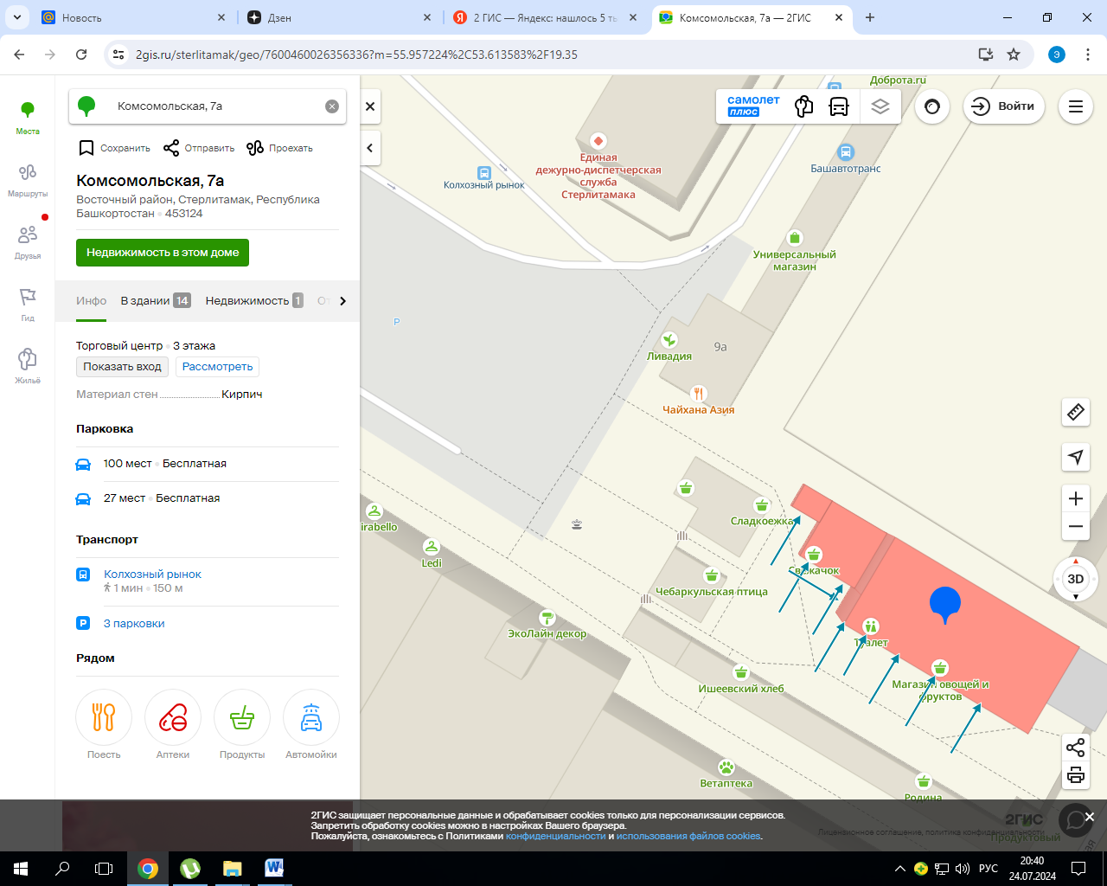  ул. Комсомольская,7а
8. | ул. Тукаева, 2в (ТЦ «Содовский») | 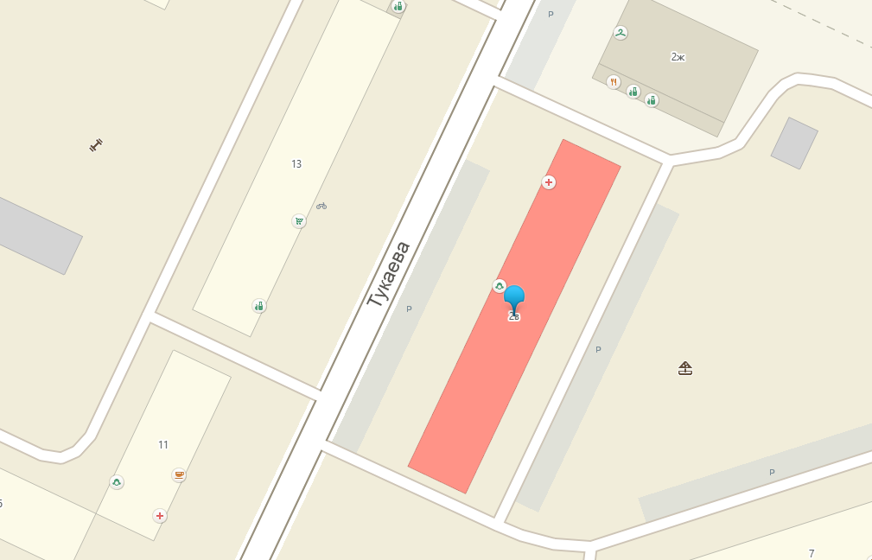  ул. Тукаева,2в
9. | ул. Суханова, 6а | 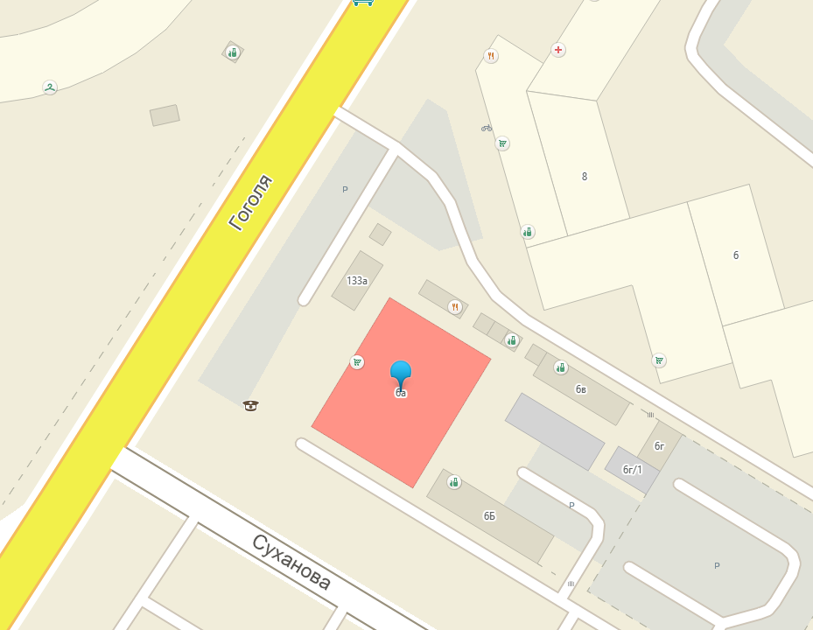  ул. Суханова,6а
10. | ул. Суханова, 8 | 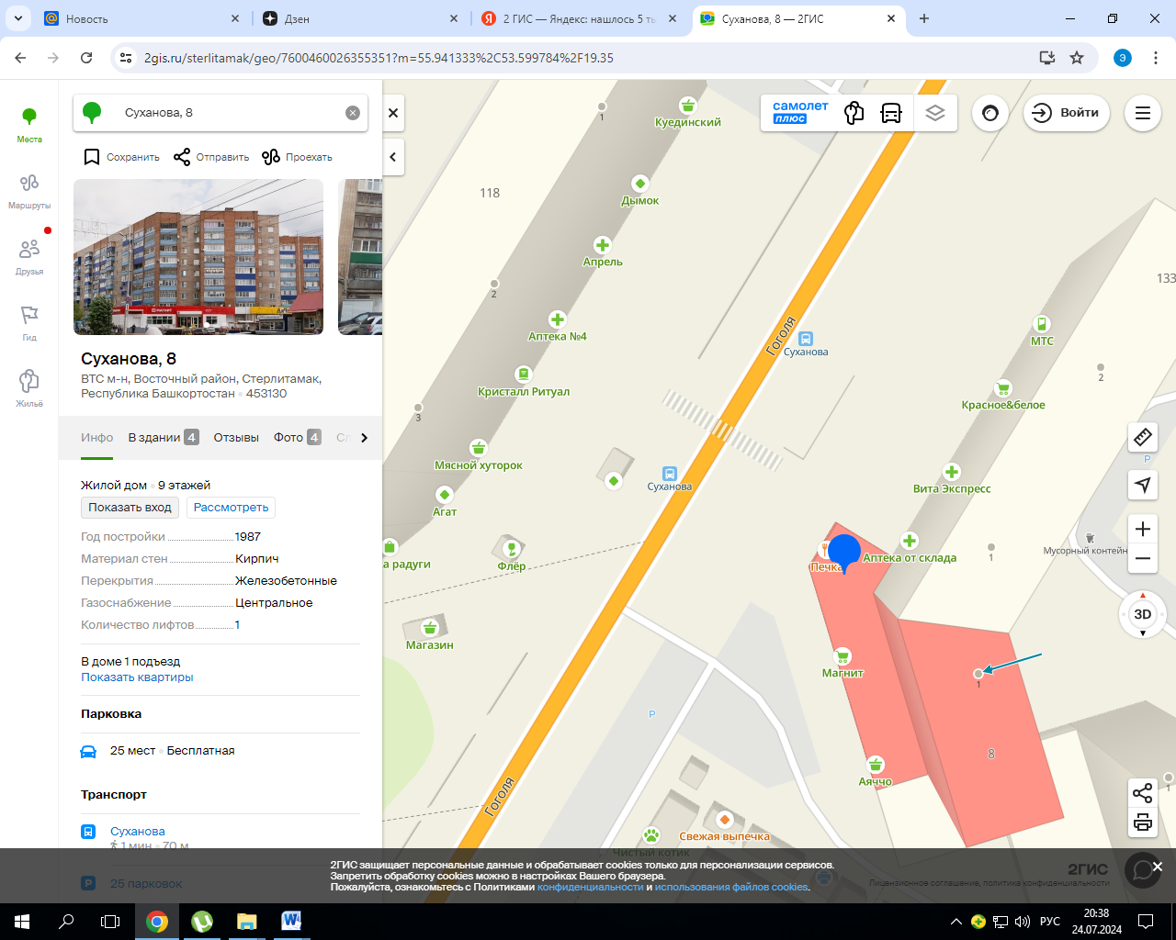  ул. Суханова,8
11. | ул. Худайбердина, 85 («Стерлитамакская Межрайонная база») | 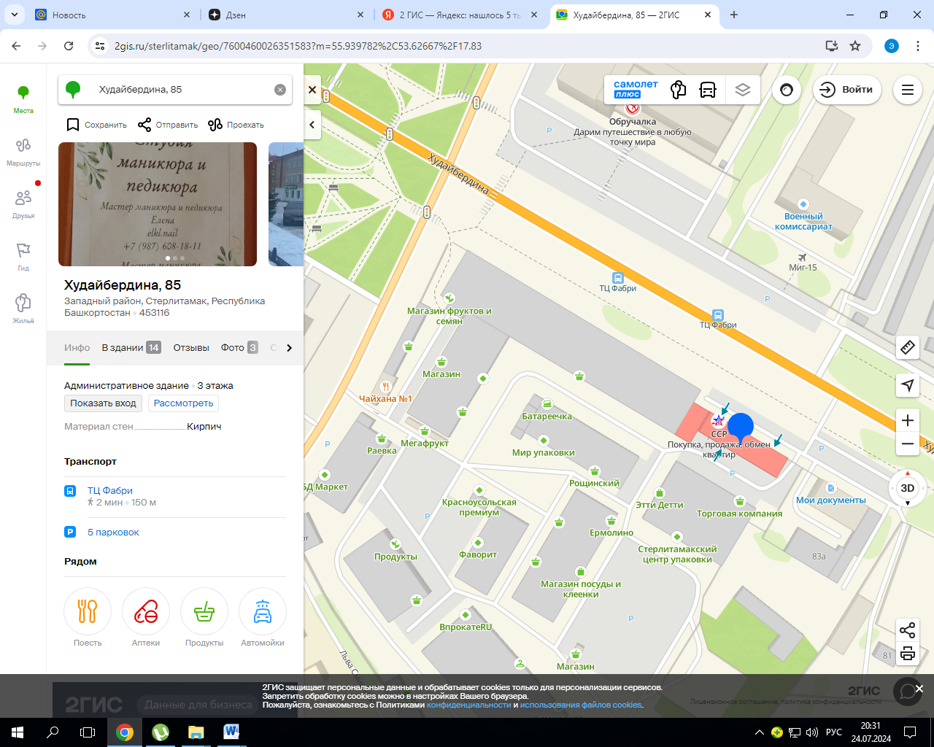  ул. Худайбердина,85
12. | Остановка общественного транспорта «ЖД вокзал» (восточная сторона) | 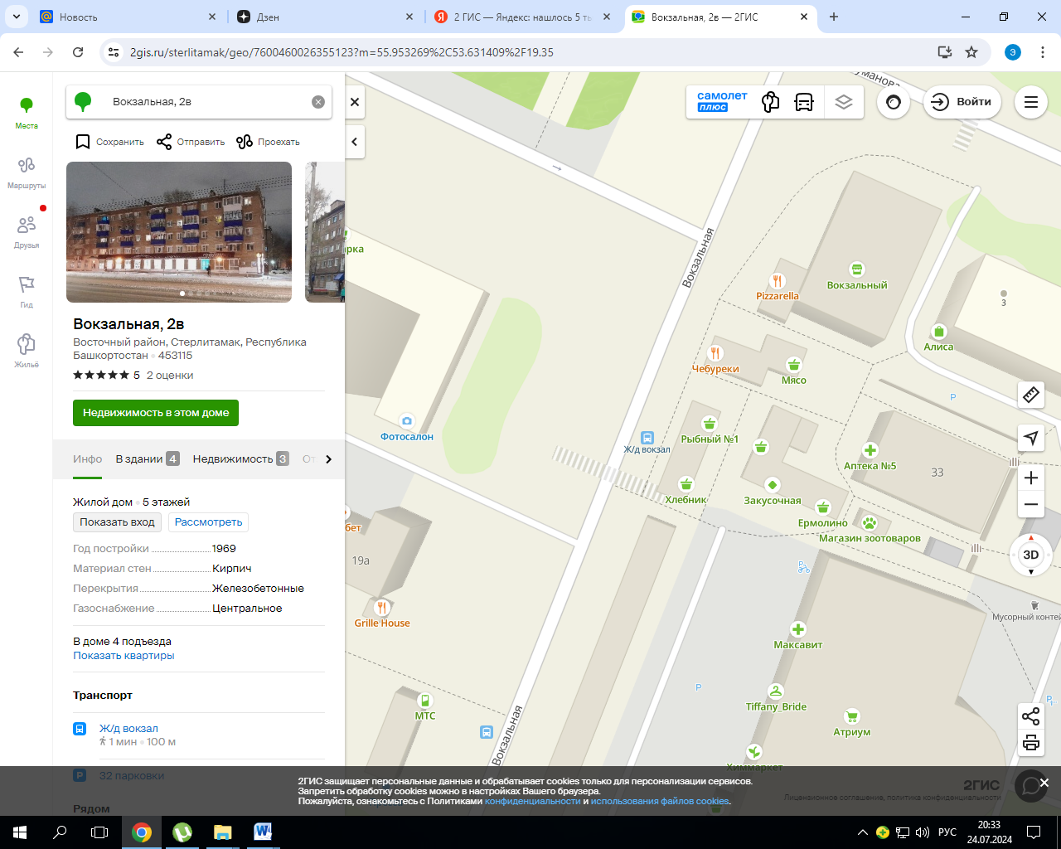
13. | Остановка общественного транспорта «Шах-тау» | 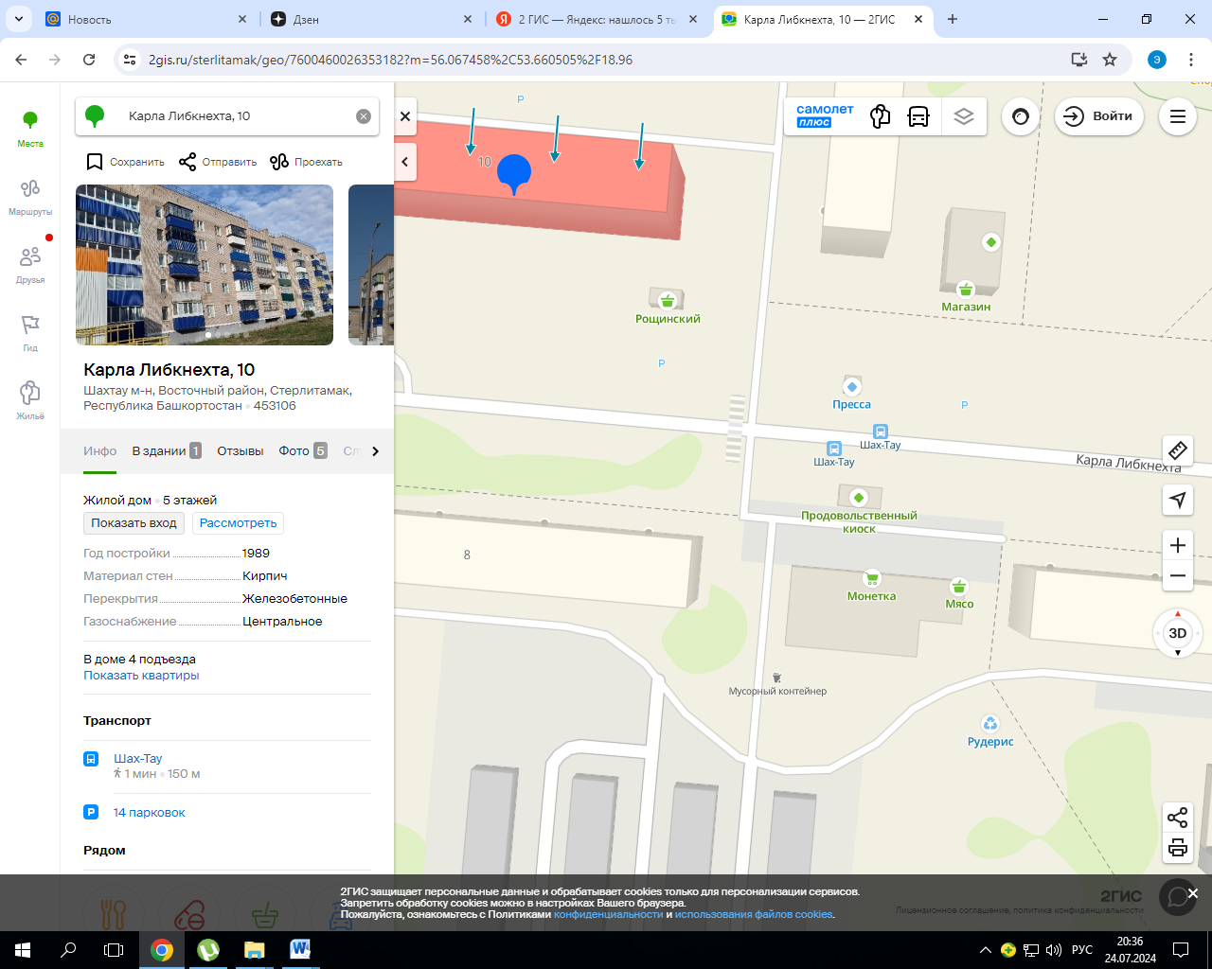

Приложение № 2
к постановлению администрации
городского округа город Стерлитамак Республики Башкортостан
16.08.2024 № 2113

Перечень мест торговли для обеспечения содержания прилегающей к местам торговли территории для осуществления торговли продукцией граждан, занимающихся садоводством, огородничеством на территории городского округа город Стерлитамак Республики Башкортостан

№ | Местонахождение  (адресный ориентир)
1. | ул. Артема, 147
2. | ул. Деповская, 29а «Ленкорань»
3. | ул. Дружбы, 31
4. | ул. Коммунистическая, 43
5. | ул. Коммунистическая, 35
6. | ул. Тукаева, 2в, «Содовский»
7. | ул. Суханова, 6а
8. | ул. Суханова, 8
9. | остановка общественного транспорта «ЖД вокзал»
10. | остановка общественного транспорта «Шах-тау»

Первый заместитель
главы администрации А.Р. Гафаров

